**INDEX DE CONTINGUT**

**PASSOS PER CONTRACTAR TARGENEU O MULTIRISC FAMILIAR (CAT)** 2

**PASOS PARA CONTRATAR TARGENEU O MULTIRISC FAMILIAR (CAST)** 8

**PASSOS PER CONTRACTAR TARGENEU O MULTIRISC INDIVIDUAL (CAT)** 14

**PASOS PARA CONTRATAR LA TARGENEU O MULTIRISC INDIVIDUAL (CAST)** 19



# **PASSOS PER CONTRACTAR TARGENEU O MULTIRISC FAMILIAR (CAT)**

Aquesta temporada com a novetat hem introduït la contractació directa d’assegurances familiars Targeneu i Multirisc.

Els breus passos a seguir per contractar les assegurances familiars son els següents;

**1.-** **ACCEDIR A LA SECCIÓ “ASSEGURANCES” DE LA WEB DE LA FEDERACIÓ CATALANA D’ESPORTS D’HIVERN**:

<http://www.fceh.cat/la-federacio/assegurances/targeneu/> (en cas de la TARGENEU)

<http://www.fceh.cat/la-federacio/assegurances/multirisc/> (en cas de la MULTIRISC)

Un cop a la web, es procedeix en qualsevol de ambdós casos a clicar a “**contracta ara la teva assegurança**”

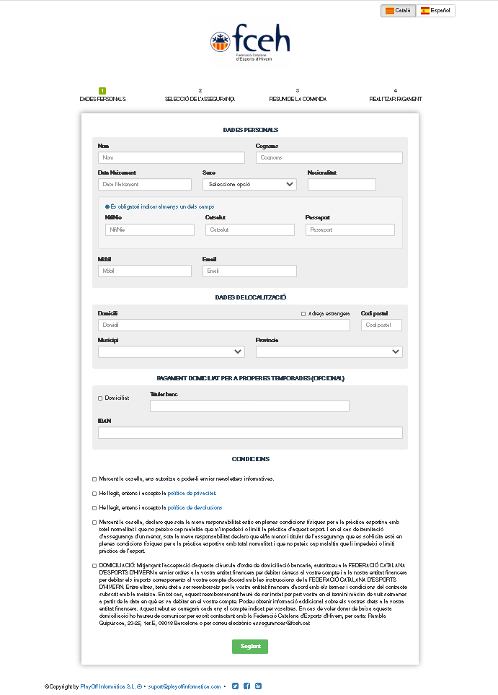**2.-** **OMPLIR EL FORMULARI INICIAL AMB LES DADES PERSONALS**

**Nota**: En el supòsit que es vulgui domiciliar, per a futures renovacions, és necessari omplir la secció “**PAGAMENT DOMICILIAT PER A PROPERRES TEMPORADES (OPCIONAL)**”, i fer check a la quarta casella de **CONDICIONS** que comença amb “**DOMICILIACIÓ...”**

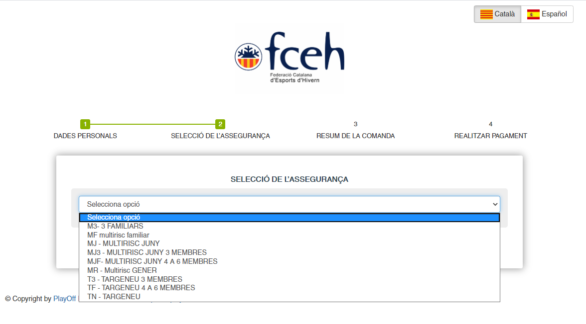**3.- SELECCIÓ D’ASSEGURANÇA**

En la selecció d’assegurances apareixen múltiples opcions, que en el supòsit dels Packs Familiars s’identifiquen de la següent forma:

**MG3 – MULTIRISC GENER 3 MEMBRES**: Assegurança multirisc que te vigència del GENER fins al DESEMBRE 2020, i que està conformada per 3 membres.

**MGF – MULTIRISC JUNY 4 MEMBRES**: Assegurança multirisc que te vigència del GENER fins al DESEMBRE 2020, i que està conformada per 4 membres o més.

**MJ3 – MULTIRISC JUNY 3 MEMBRES**: Assegurança multirisc que te vigència del JUNY 2020 fins al MAIG 2021, i que està conformada per 3 membres.

**MJF – MULTIRISC JUNY 4 MEMBRES**: Assegurança multirisc que te vigència del JUNY 2020 fins al MAIG 2021, i que està conformada per 4 membres o més.

**T3 – TARGENEU 3 MEMBRES**: Assegurança Targeneu que te vigència del JUNY 2020 fins al MAIG 2021, i que està conformada per 3 membres.

**TF – TARGENEU 4 A 6 MEMBRES**: Assegurança Targeneu que te vigència del JUNY 2020 fins al MAIG 2021, i que està conformada per 4 membres o més.

\***NOTA**: **Recordem que els PACKS FAMILIARS poden tindré com a màxim 2 adults. Es considera adult les persones que durant la vigència de la llicència facin els 18 anys.**

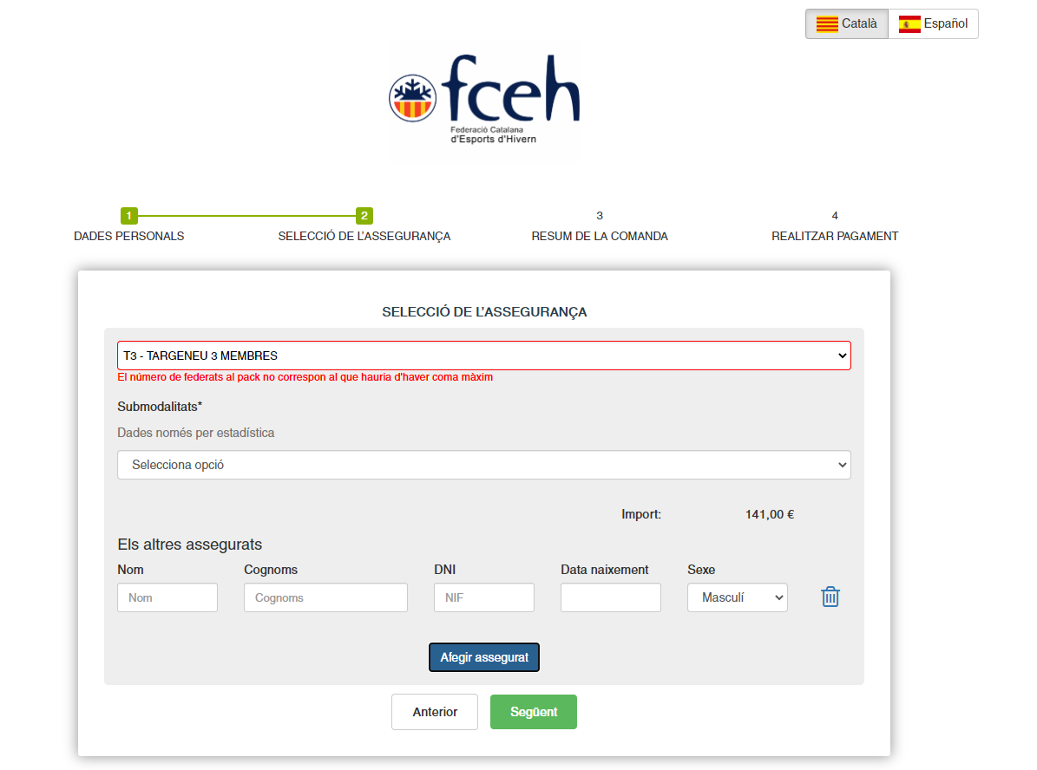**4.- AFEGIR ELS ASSEGURATS ADDICIONALS**

Un cop seleccionat el producte, és necessari fer constar els altres assegurats a part del assegurat que ha omplert el formulari inicial (PAS SEGON).

Ex.1: En el cas de la **T3 – TARGENEU 3 MEMBRES**, s’haurà d’afegir els altres dos assegurats.

Ex.2: En el cas de la **MJF – MULTIRISC JUNY 4 A 6 MEMBRES**, s’haurà d’afegir els altres assegurats, depenent del nombre familiars, que mai podrà ser superior a 5 (Assegurat que omple formulari inicial + altres 5 assegurats).

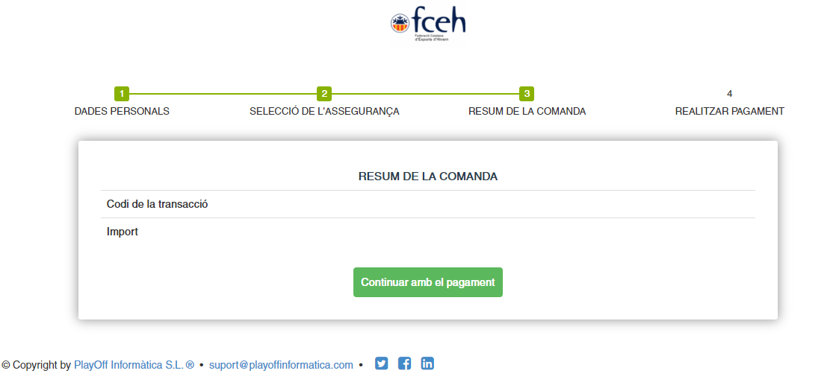**5.- RESUM DE LA COMANDA**

Afegit els altres assegurats, hi donat a “següent”, apareix el resum de la comanda on figurarà el preu del pack contractat amb el codi de transacció.

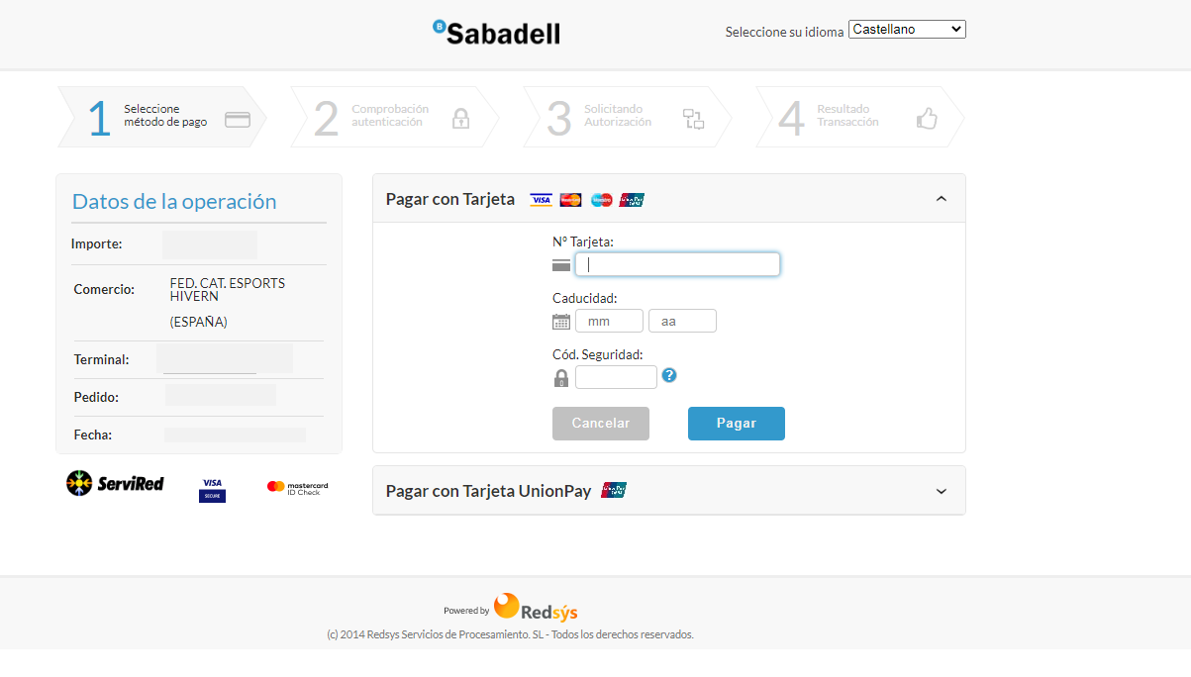**6.- REALITZAR EL PAGAMENT**

Per últim, només cal introduir les dades de la targeta, i les llicències que conformen el Pack es tramitaran de forma automàtica.

**7.- VISUALITZACIÓ DE LES LLICÈNCIES**

Un cop fet el pagament, es podrà visualitzar la llicència, per mitja de la nostra APP de la FCEH. En supòsit de que no es disposi d’aquesta podrà descarregar-se seguint-ne les instruccions que consten en el següent enllaç:

<http://www.fceh.cat/app/>



En la mateixa APP es pot accedir a les diverses llicències contractades, tancant sessió e introduint-ne DNI o NIE i data de naixement dels altres membres.

Qualsevol dubte sobre el tràmit de les assegurances pot dirigir-se:

Al telèfon 627406837 (disponible en horari d’oficina de Dilluns a Divendres de 09:00 a 18:00 h)

A la adreça electrònica [assegurances@fceh.cat](mailto:assegurances@fceh.cat)



# **PASOS PARA CONTRATAR TARGENEU O MULTIRISC FAMILIAR (CAST)**

Esta temporada como novedad, hemos introducido la contratación directa de los seguros familiares Targeneu i Multirisc.

Los pasos breves a seguir para contratar los seguros familiares son los siguientes;

**1.-** **ACCEDER A LA SECCIÓN “ASSEGURANCES” DE LA WEB DE LA FEDERACIÓN CATALANA DE DEPORTES DE INVERNO**:

<http://www.fceh.cat/la-federacio/assegurances/targeneu/> (en el caso de la TARGENEU)

<http://www.fceh.cat/la-federacio/assegurances/multirisc/> (en el caso de la MULTIRISC)

Una vez en la web, se procede en cualquiera de los seguros, a clicar en “**contracta ara la teva assegurança**”

**2.-** **RELLENAR EL FORMULARIO INICIAL CON LES DATOS PERSONALES**

**Nota**: En el supuesto de que se quiera domiciliar, para futuras renovaciones, es necesario rellenar la sección “**DOMICILIA EL PAGO PARA LAS PRÓXIMAS TEMPORADAS**”, i hacer check a quinta casilla de condiciones que comienza con “**Mediante la aceptación**...

**3.- SELECCIÓN DEL SEGURO**

En la selección de los seguros aparecen múltiples opciones, en el supuesto de los Packs Familiares se identifican de la siguiente forma:

**MG3 – MULTIRISC GENER 4 MEMBRES**: Seguro multiriesgo que tiene vigencia del ENERO hasta el DICIEMBRE 2020, i que está conformado por 3 miembros.

**MGF – MULTIRISC GENER 4 MEMBRES**: Seguro multiriesgo que tiene vigencia del ENERO hasta el DICIEMBRE 2020, i que está conformado por 4 miembros

**MJ3 – MULTIRISC JUNY 3 MEMBRES**: Seguro multiriesgo que tiene vigencia del JUNIO 2020 hasta al MAYO 2021, i que está conformada por 3 miembros.

**MJF – MULTIRISC JUNY 4 MEMBRES**: Seguro multiriesgo que tiene vigencia del JUNIO 2020 hasta al MAYO 2021, i que está conformada por 4 miembros.

**T3 – TARGENEU 3 MEMBRES**: Seguro Targeneu que tiene vigencia del JUNIO 2020 hasta al MAYO 2021, i que está conformada por 3 miembros.

**TF – TARGENEU 4 A 6 MEMBRES**: Seguro Targeneu que tiene vigencia del ENERO hasta el DICIEMBRE 2020, i que está conformado de 4 a 6 miembros

\***NOTA**: **Recordamos que los PACKS FAMILIARES solo pueden tener como máximo 2 adultos. Se considera adulto las personas que durante la vigencia de la licencia cumplan los 18 años.**

**4.- AÑADIR LOS ASEGURADOS ADICIONALES**

Una vez seleccionado el producto, es necesario hacer constar los otros asegurados, a parte del asegurado que ha rellenado el formulario inicial (SEGUNDO PASO).

Ex.1: En el caso de la **T3 – TARGENEU 3 MEMBRES**, se tendrá que añadir los otros dos asegurados.

Ex.2: En el caso de la **TF – TARGENEU 4 A 6 MEMBRES**, se tendrá que añadir el número de asegurados, dependiendo del número de familiares, que jamás podrá ser superior a 5 (asegurado que rellena el formulario inicial + otros 5 asegurados).

**5.- RESUMEN DE LA COMANDA**

Añadido los otros asegurados, se hace click a “siguiente”, y aparece el resumen de la comanda, donde figurará el código de transacción.

**6.- REALIZAR EL PAGO**

Por último, solo es necesario introducir los datos de la tarjeta bancaria, i las licencias que conforman el pack se tramitaran de forma automática.

**7.- VISUALIZACIÓN DE LOS SEGUROS**

Una vez realizado el pago, podrá visualizar la tarjeta de su seguro, por medio de nuestra APP de la FCEH. En el supuesto que no disponga de esta, puede descargar-la siguiendo las instrucciones que constan en el siguiente enlace:

<http://www.fceh.cat/app/>



En la misma APP puede acceder a las diferentes tarjetas, cerrando sesión e introduciendo el DNI o NIE, y la fecha de nacimiento de los otros miembros del pack familiar.

En caso de cualquier duda en el trámite puede dirigirse:

Al teléfono de seguros 627406837 (disponible en horario de oficina de Lunes a Viernes de 09:00 a 18:00 h)

Al correo electrónico de [assegurances@fceh.cat](mailto:assegurances@fceh.cat)



# **PASSOS PER CONTRACTAR TARGENEU O MULTIRISC INDIVIDUAL (CAT)**

Els breus passos a seguir per contractar les assegurances individuals son els següents:

**1.-** **ACCEDIR A LA SECCIÓ D’ASSEGURANCES DE LA WEB DE LA FEDERACIÓ CATALANA D’ESPORTS D’HIVERN**:

<http://www.fceh.cat/la-federacio/assegurances/targeneu/> (en cas de la TARGENEU)

<http://www.fceh.cat/la-federacio/assegurances/multirisc/> (en cas de la MULTIRISC)

Un cop a la web, es procedeix en qualsevol de ambdós casos a clicar a “**contracta ara la teva assegurança**”

**2.-** **OMPLIR EL FORMULARI INICIAL AMB LES DADES PERSONALS**

**Nota**: En el supòsit que es vulgui domiciliar, per a futures renovacions, és necessari omplir la secció “**PAGAMENT DOMICILIAT PER A PROPERRES TEMPORADES (OPCIONAL)**” i fer check a la quinta casella de **CONDICIONS** que comença amb **“DOMICILIACIÓ...”**

**3.- SELECCIÓ D’ASSEGURANÇA**

En la selecció d’assegurances apareixen múltiples opcions, que en el supòsit dels de les **assegurances individuals** s’identifiquen de la següent forma:

**MR – MULTIRISC GENER**: Assegurança multirisc que te vigència del GENER fins al DESEMBRE 2020.

**MJ - MULTIRISC JUNY**: Assegurança multirisc que te vigència del JUNY 2020 fins al MAIG 2021.

**TN – TARGENEU**: Assegurança targeneu que te vigència del JUNY 2020 fins al MAIG 2021.

**4.- RESUM DE LA COMANDA**

Un cop seleccionada l’assegurança, i donat al boto “següent”, figura el resum de la comanda amb l’import i codi de transacció.

**5.- REALITZAR EL PAGAMENT**

Com a últim, només cal introduir les dades de la targeta, i la llicència es tramitarà de forma automàtica.

**6.- VISUALITZACIÓ DE LA LLICÈNCIA**

Es podrà visualitzar la llicència, un cop fet el pagament, per mitja de la nostra APP de la FCEH. En supòsit que no es disposi d’aquesta podrà descarregar-se seguint-ne les instruccions que consten en el següent enllaç:

<http://www.fceh.cat/app/>



Qualsevol dubte en el tràmit de les assegurances pot adreçar-se:

Al telèfon 627406837 (disponible en horari d’oficina de Dilluns a Divendres de 09:00 a 18:00 h)

A l’adreça electrònica [assegurances@fceh.cat](mailto:assegurances@fceh.cat)



# **PASOS PARA CONTRATAR LA TARGENEU O MULTIRISC INDIVIDUAL (CAST)**

Los breves pasos a seguir para contratar los seguros individuales son los siguientes:

**1.- ACCEDER A LA SECCIÓN DE SEGUROS DE LA WEB DE LA FEDERACIÓN CATALANA DE DEPORTES DE INVIERNO**

<http://www.fceh.cat/la-federacio/assegurances/targeneu/> (en cas de la TARGENEU)

<http://www.fceh.cat/la-federacio/assegurances/multirisc/> (en cas de la MULTIRISC)

Un vez en la web, se procede en cualquiera de los dos casos, a clicar en “**contracta ara la teva assegurança**”

**2.-** **RELLENAR EL FORMULARIO INICIAL CON LOS DATOS PERSONALES**

**Nota**: En el supuesto de que se quiera domiciliar, para futuras renovaciones, es necesario rellenar la sección “**DOMICILIA EL PAGO PARA LAS PRÓXIMAS TEMPORADAS**” i poner el check de la quinta casilla que comienza con “Mediante la aceptación de esta cláusula…”

**3.- SELECCIÓN DEL SEGURO**

En la selección del seguro aparecen múltiples opciones, que en el supuesto del seguro individual se identifican de la siguiente forma:

**MR – MULTIRISC GENER**: Seguro multiriesgo que tiene vigencia des de ENERO hasta al DICIEMBRE 2020.

**MJ - MULTIRISC JUNY**: Seguro multiriesgo que tiene vigencia des de JUNIO 2020 hasta MAYO 2021.

**TN – TARGENEU**: Seguro nieve que tiene vigencia des de JUNIO 2020 hasta MAYO 2021.

**4.- RESUMEN DEL PEDIDO**

Una vez seleccionado el seguro, y dado al botón “siguiente”, aparece el resumen del pedido con el importe y código de transacción.

**5.- REALIZAR EL PAGO**

Por último, solo hace falta introducir los datos de la tarjeta, y la licencia se tramitará de forma automática.

**6.- VISUALIZACIÓN DE LA LICENCIA**

Se puede visualizar la licencia, una vez hecho el pago, por medio de nuestra APP de la FCEH. En el supuesto que no disponga de esta puede descargarla siguiendo las siguientes instrucciones que aparecen en el siguiente enlace:

<http://www.fceh.cat/app/>



Para cualquier duda sobre el trámite puede dirigirse a:

Al teléfono 627.406.837 (disponible en el horario de oficina de Lunes a Viernes de 09:00 a 18:00 h)

Al correo electrónico: [assegurances@fceh.cat](mailto:assegurances@fceh.cat)